数学练习卷
考生注意：
1．本考试设试卷和答题纸两部分，试卷包括试题与答题要求，所有答题必须涂（选择题）或写（非选择题）在答题纸上，做在试卷上一律不得分．
2．答题前，务必在答题纸上填写姓名、学校和考号．
3．答题纸与试卷在试题编号上是一一对应的，答题时应特别注意，不能错位．
一、选择题（本大题共6题）【下列各题的四个选项中，有且只有一个选项是正确的，选择正确项的代号并填涂在答题纸的相应位置上】
1. 已知， 则锐角A的度数是（ ）
A. B. C. D.
2. 已知中，，，，那么下列结论正确的是（ ）
A. B. C. D.
3. 关于抛物线，下列说法正确的是（ ）
A. 开口向上 B. 与轴的交点是
C. 顶点是 D. 对称轴是直线
4. 已知、为非零向量，下列判断错误是（ ）
A. 如果，那么 B. 如果，那么
C. 如果，那么或 D. 如果为单位向量，且，那么
5. 如图，为测量一条河的宽度，分别在河岸一边相距米的、两点处，观测对岸的标志物，测得、，那么这条河的宽度是（ ）
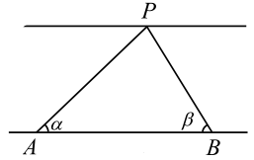
A. 米 B. 米
C. 米 D. 米
6. 如图，直角梯形中，，，，，．是延长线上一点，使得与相似，这样的点的个数是（ ）
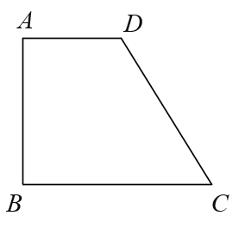
A. 1 B. 2 C. 3 D. 4
二、填空题（本大题共12题）【请将结果直接填入答题纸的相应位置上】
7. 已知＝，则＝_____．
8. 已知线段，是的黄金分割点，且，那么的长是________．
9. 如图，已知直线，如果，，那么线段的长是________．
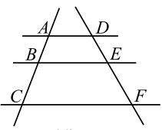
10. 如图，中，，，是边的中点，延长到点，使，那么的长是________．
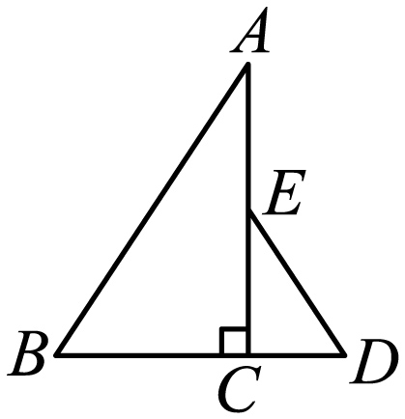
11. 如图，中，，于点，如果，，那么的值是________
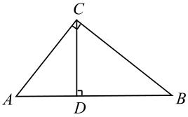
12. 如图，河堤横断面迎水坡的坡比，堤高米，那么坡面的长度是________米．
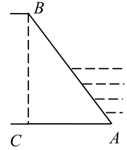
13. 把抛物线向左平移2个单位，所得新抛物线的表达式是________．
14. 如果一条抛物线经过点和，那么该抛物线的对称轴是直线________．
15. 已知一个二次函数的图像经过点，且在轴左侧部分是上升的，那么该二次函数的解析式可以是________（只要写出一个符合要求的解析式）．
16. 公园草坪上，自动浇水喷头喷出的水线呈一条抛物线，水线上水珠的离地高度（米）关于水珠与喷头的水平距离（米）的函数解析式是．那么水珠的最大离地高度是________米．
17. 已知，是边上一点，、重心分别为、，那么的值为________．
18. 如图，已知中，，，将绕点旋转至，如果直线，垂足记为点，那么的值为________．
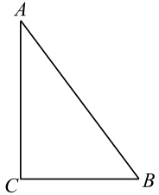
三、解答题（本大题共7题）
19. 如图，已知中，点、分别在边、上，，．
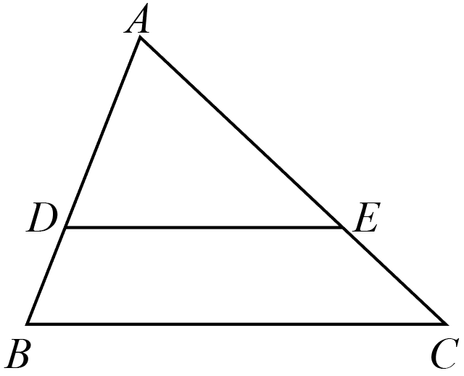
（1）如果，求的长；
（2）设，，用、表示．
20 已知二次函数．
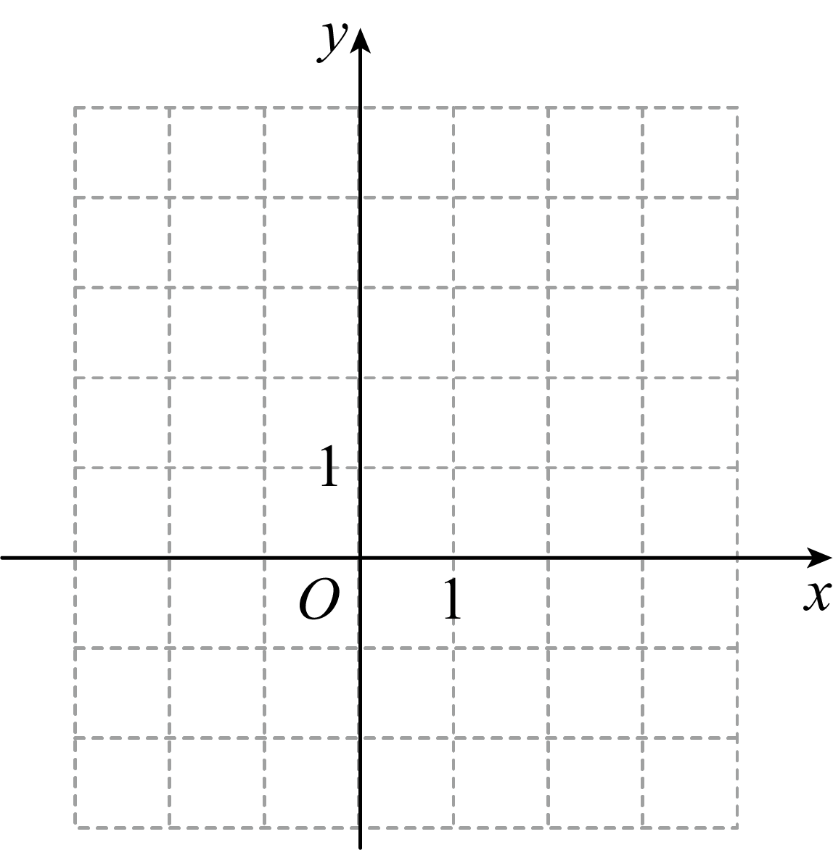
（1）用配方法求这个二次函数的顶点坐标；
（2）在所给的平面直角坐标系中（如图），画出这个二次函数的图像；
（3）请描述这个二次函数图像的变化趋势．
21. 如图，已知中，，，是的中点，于点，、的延长线交于点．
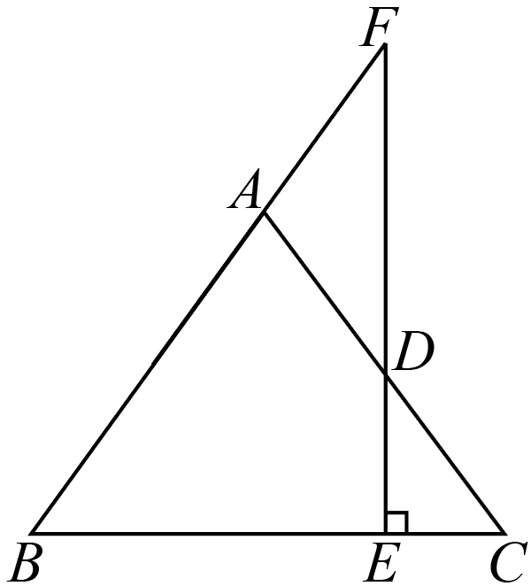
（1）求正切值；
（2）求的值．
22. 小明想利用测角仪测量操场上旗杆的高度．如图，他先在点处放置一个高为米的测角仪（图中），测得旗杆顶部的仰角为，再沿的方向后退米到点处，用同一个测角仪（图中），又测得旗杆顶部的仰角为．试求旗杆的高度．（参考数据：，，）
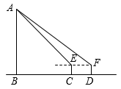
23. 如图，已知梯形中，．是边上一点，与对角线交于点，且．
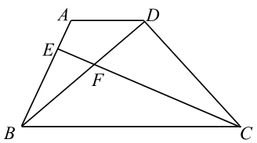
求证：
（1）；
（2）．
24. 在平面直角坐标系中（如图），已知抛物线经过点和点．
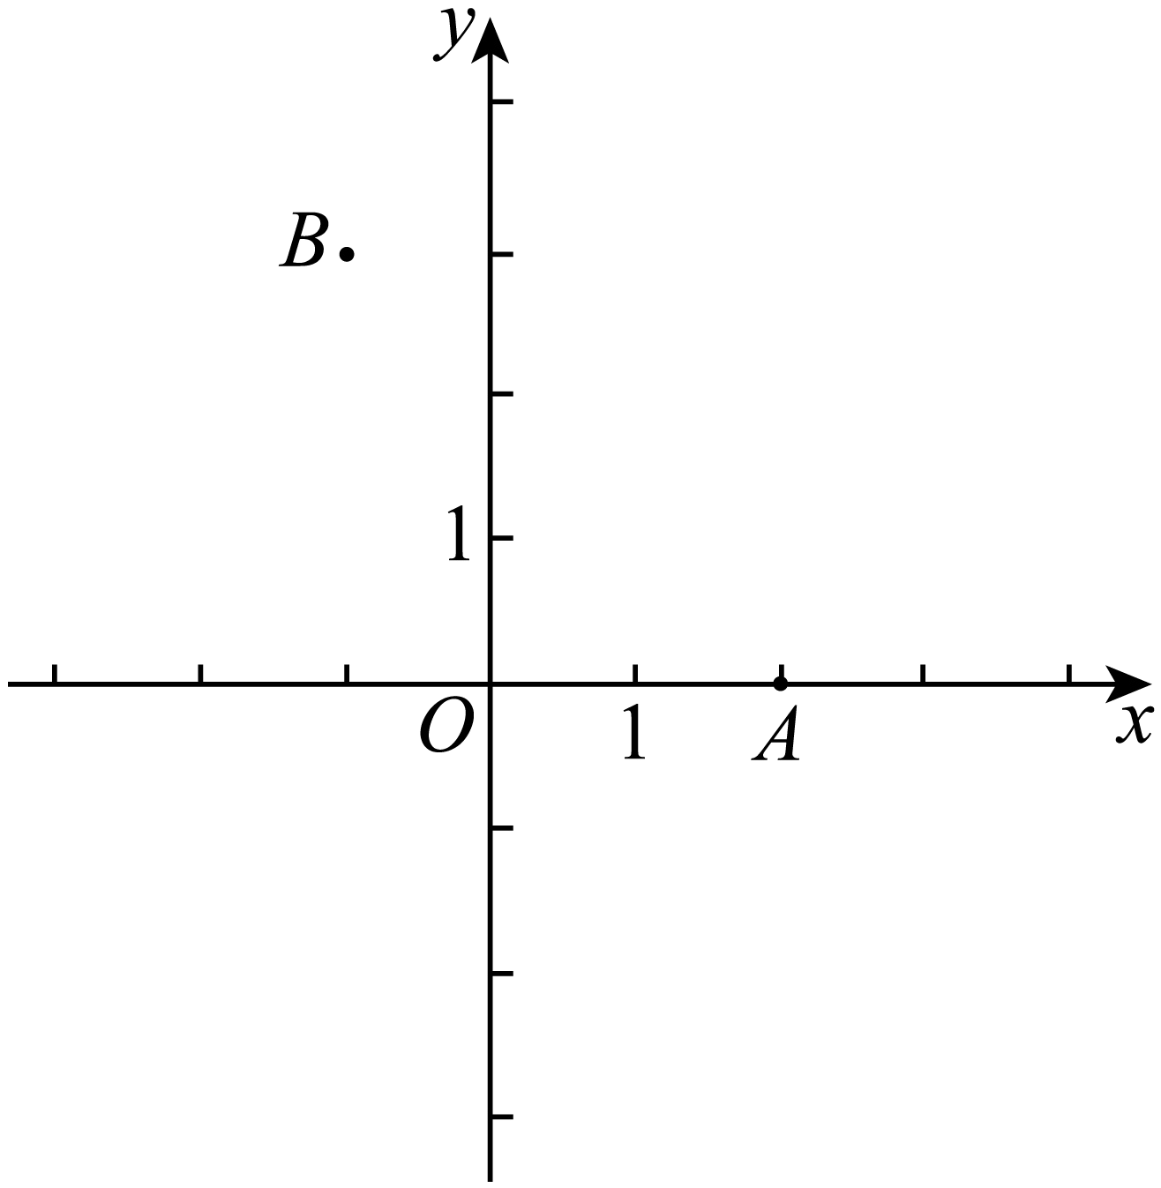
（1）求该抛物线表达式；
（2）平移这条抛物线，所得新抛物线的顶点为．
①如果，且新抛物线的顶点在的内部，求的取值范围；
②如果新抛物线经过原点，且，求点的坐标．
25. 已知梯形中，，，，，是线段上一点，连接．
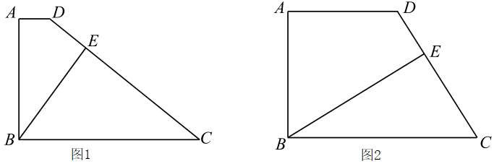
（1）如图1，如果，且，求的正切值；
（2）如图2，如果，且，求的长；
（3）如果，且是等腰三角形，求的面积．

